Γεια σου!
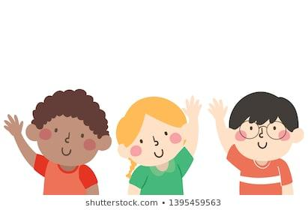
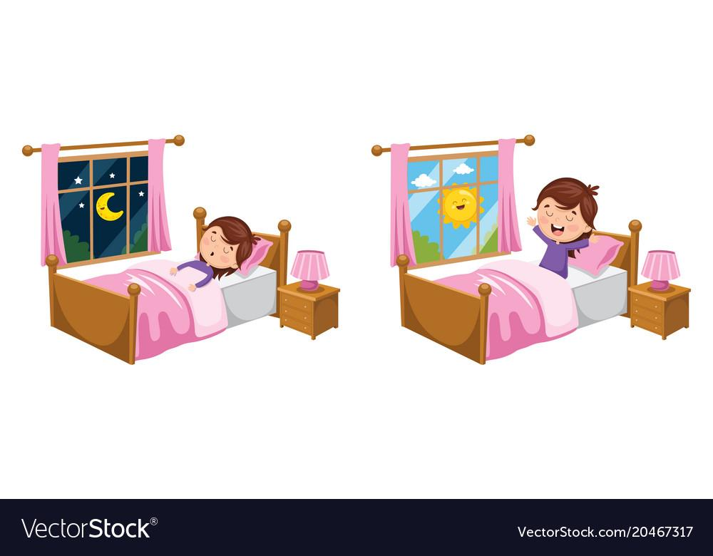
Καλημέρα!

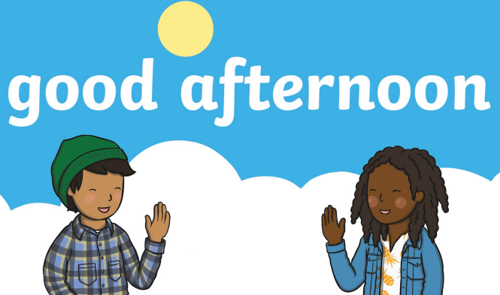
Καλησπέρα!

Καληνύχτα!

Ελληνικό Σχολείο
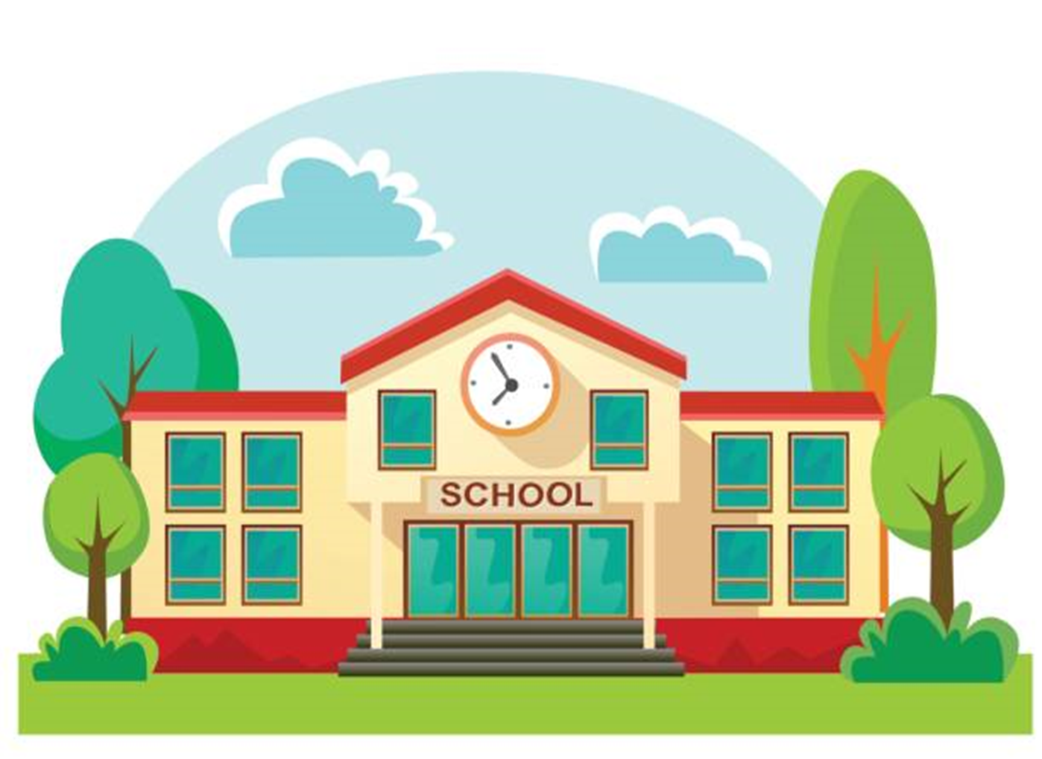

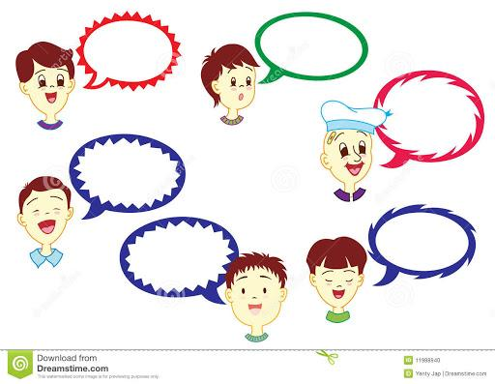
Πώς σε λένε;
Με λένε..

Τι κάνεις;
Καλά, ευχαριστώ. Εσύ;

